ЛАБОРАТОРНА РОБОТА №15

КОЛЕКЦІЇ В JAVA

Мета: Ознайомлення з бібліотекою колекцій Java SE. Використання колекцій для розміщення об'єктів розроблених класів.

1 ВИМОГИ

**1.1 Розробник**

- Котенко Сергій Миколайович;

- Студент групи КІТ-118в;

- Варіант 9

**1.2 Загальне завдання**

Розробити консольну програму для реалізації завдання обробки даних згідно прикладної області.

Для розміщення та обробки даних використовувати контейнери (колекції) і алгоритми з Java Collections Framework.

Забезпечити обробку колекції об'єктів: додавання, видалення, пошук, сортування згідно розділу Прикладні задачі л.р. №10.

Передбачити можливість довготривалого зберігання даних: 1) за допомогою стандартної серіалізації; 2) не використовуючи протокол серіалізації.

Продемонструвати розроблену функціональність в діалоговому та автоматичному режимах за результатом обробки параметрів командного рядка.

2 ОПИС ПРОГРАМИ

**2.1 Опис логічної структури**

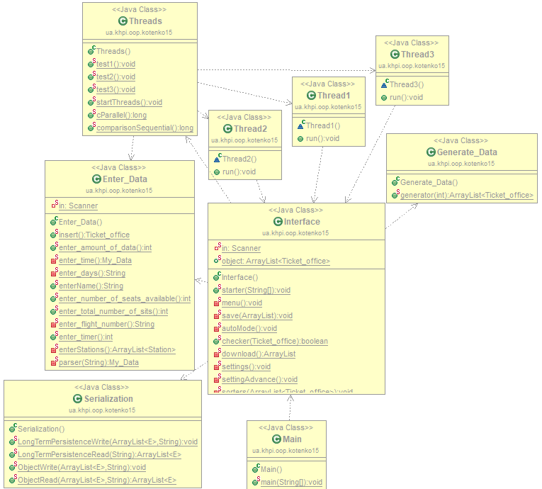

**2.2 Фрагменти коду**

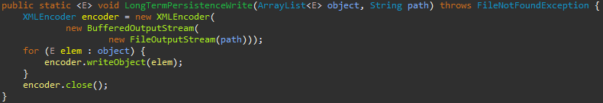

Рисунок 2.1 – Зміни в серіалізації

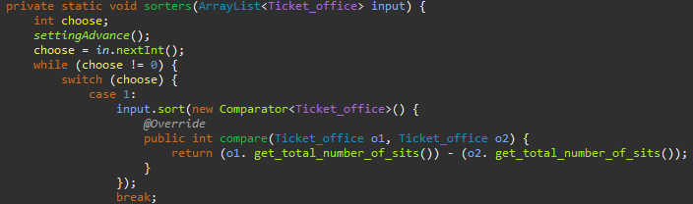

Рисунок 2.2 – Зміни в інших методах

**3 ВАРІАНТИ ВИКОРИСТАННЯ**

**3.1 Ілюстрація роботи програми**

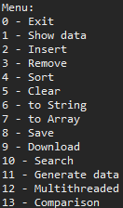

Рисунок 3.1 – Меню програми

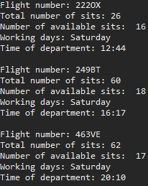

Рисунок 3.2 – Результат сортування

**ВИСНОВОК**

В інтегрованому середовищі *Eclipse* розроблена програма мовою Java. Виконання програми дозволяє продемонструвати роботу колекцій Java.